**Творческий долгосрочный проект**

**«Использование метода мнемотехники в разных видах деятельности»**

**(для детей младшего и старшего дошкольного возраста)**

МЕСТО ПРОВЕДЕНИЯ: МБДОУ № 43, здание по ул.Космонавтов 21

АВТОРЫ ПРОЕКТА: Демиденко Лариса Владимировна, Нагибина Инна Викторовна, воспитатели группы № 9

УЧАСТНИКИ ПРОЕКТА: педагоги группы, дети старшего дошкольного возраста, родители, музыкальный руководитель.

ВРЕМЯ РЕАЛИЗАЦИИ ПРОЕКТА: сентябрь 2013 года – май 2016года.

ВИД ПРОЕКТА: творческий, долгосрочный (четыре года), групповой.

ОЖИДАЕМЫЕ РЕЗУЛЬТАТЫ:

Для детей: Ребенок проявляет интерес к игре с рифмой и словом, словотворчеству, создание благоприятных условий для саморазвития, инициативы, активности, самостоятельности.

Для педагога: Повышение профессионализма; использование разных методов в работе с детьми и родителями, личностный и профессиональный рост, самореализация.

Для родителей: Повышение уровня личностного сознания; укрепление взаимоотношений между детьми и родителями.

**АКТУАЛЬНОСТЬ ПРОЕКТА:**

«Учите ребенка каким-нибудь неизвестным ему

пяти словам – он будет долго и напрасно мучится,

но свяжите двадцать таких слов с картинками,

и он их усвоит на лету»

/К. Д. Ушинский/

**Мнемотехника** - это схема, в которую заложена определённая информация; система методов и приёмов, которая обеспечивает эффективное запоминание, воспроизведения и сохранение информации.

**Мнемотаблица**- это графическое или частично графическое изображение персонажей сказки, явлений природы, некоторых действий путем выделения главных смысловых звеньев сюжета рассказа. Главное - нужно передать условно-наглядную схему, изобразить ее так, чтобы нарисованное было понятно детям.

Для успешного освоения программы обучения в школе у выпускника детского сада должны быть сформированы умения связно высказывать свои мысли, строить диалог и составлять небольшой рассказ на определенную тему. Не для кого не секрет, что в настоящее время всё чаще у детей наблюдаются следующие проблемы в речевом развитии, а именно:

* скудный словарный запас;
* неумение согласовывать слова в предложении;
* нарушение звукопроизношения;
* неспособность построить сюжетный или описательный рассказ на предложенную тему, пересказ текста своими словами;
* неумение утверждать свои обоснования и делать логические выводы, а так же отсутствие навыков культуры речи. Как же помочь детям в существующей проблеме речевого развития;
* снижение внимания, слабая способность ребенка к запоминанию;

Как же помочь детям в существующей проблеме речевого развития. Как научить их связно, последовательно, грамматически правильно излагать свои мысли, рассказывать о различных событиях из окружающей жизни?

Мы знаем, что у наших детей, с нарушением опорно-двигательного аппарата, есть особенности психо-физического развития: низкая работоспособность, повышенная истощаемость, замедленное восприятие, снижение внимания, слабая способность ребенка к запоминанию. Поэтому мы ищем способы повышения результативности работы по развитию речи, различные приемы, которые помогают лучше запоминать.

Мы поставили перед собой задачу: научить детей связно, последовательно, грамматически правильно излагать свои мысли, рассказывать о различных событиях из окружающей жизни, быстро и легко заучивать стихи.

В дошкольном возрасте преобладает наглядно-образная память, и запоминание носит в основном непроизвольный характер: дети лучше запоминают события, предметы, факты, явления, близкие их жизненному опыту. При обучении детей, вполне обосновано использование творческих методик, эффективность которых очевидна, наряду с общепринятыми.

В настоящее время мнемотехника стала для дошкольников очень актуальна. Особое место в работе с детьми занимает использование в качестве дидактического материала мнемотаблиц, раньше их называли «схема – алгоритм». Овладение приёмами работы с мнемотаблицами значительно сокращает время обучения и одновременно решает многие задачи. Приёмы мнемотехники облегчают запоминание у детей и увеличивают объём памяти путём образования дополнительных ассоциаций.

**ЦЕЛЬ ПРОЕКТА:**

 Использовать технологию мнемотехника в образовательном процессе в совместной и самостоятельной деятельности.

**ЗАДАЧИ:**

* Способствовать развитие основных психических процессов - памяти, внимания, образного мышления.
* Способствовать умению детей преобразовывать абстрактные символы в образы (перекодирование информации).
* Способствовать формированию умений и навыков у детей восприятия, воспроизведения, использования средств технологии.
* Способствовать развитию умения работать по образцу, по правилам, слушать взрослого и выполнять его инструкции.
* Способствовать развитию творческих способностей детей, умению самим составлять схемы и воспроизводить их.
* Способствовать развитию связной речи, расширению и обогащению словарного запаса детей.
* Способствовать развитию мелкой моторики рук при обследовании предметов.
* Способствовать формированию навыков сотрудничества, взаимопонимания, доброжелательности, самостоятельности, инициативности, ответственности.
* Способствовать формированию целостного восприятия окружающего мира.
* Содействовать развитию интереса, мотивации к изучению нового, неизвестного в окружающем мире, принимать активное участие в образовательном процессе.
* Способствовать развитию умения решать интеллектуальные и личностные задачи адекватно возрасту, применять знания и способы деятельности в решении задач.
* Создать условия способствующие взаимодействию и сотрудничеству с родителями детей.
* Способствовать развитию мелкой моторики рук при обследовании предметов.

**ОЖИДАЕМЫЕ РЕЗУЛЬТАТЫ:**

Для детей: Ребенок проявляет интерес к заучиванию стихов и потешек, желание пересказывать сказки и рассказы, составлять рассказы по картинам, игрушкам, предметам. Через приемы мнемотехники увеличивается объем памяти, развивается наглядно-образное мышление, развивается связная речь, расширяется и обогащается словарный запас детей.

Для педагога: Повышение профессионализма; использование разных методов в работе с детьми и родителями, личностный и профессиональный рост, самореализация.

Для родителей: Повышение уровня личностного сознания; укрепление взаимоотношений между детьми и родителями.

**ПОДХОДЫ В РАБОТЕ С ТЕХНОЛОГИЕЙ МНЕМОТЕХНИКА:**

* Системный - технология мнемотехника используется в системе обучения и воспитания;
* Личностный - с учетом возможностей и потребностей каждого ребенка;
* Деятельностный - развитие ребенка происходит в деятельности, он читает предложенные воспитателем схемы, таблицы и составляет свои;
* Диалогический - процесс обучения происходит в форме диалога;
* Культурологический - ребенок расширяет словарный запас, развивает связную речь, учится грамматически правильно говорить;
* Информационный - ребенок через схемы и таблицы воспринимает, перерабатывает и воспроизводит информацию об окружающем мире;
* Аксиологический - образовательная деятельность основана на идеях гуманистической педагогики, субъект - субъектное взаимодействие с детьми.

Работа с технологией мнемотехника опирается на следующие **ПРИНЦИПЫ**:

1. Принцип развивающего образования, в соответствии с которым главной целью является развитие ребенка;
2. Принцип научной обоснованности и практической применимости - содержание работы соответствует основным положениям возрастной психологии и дошкольной педагогики, и имеет возможность реализации в массовой практике дошкольного образования.

**ТРЕБОВАНИЯ К МОДЕЛЯМ, ТАБЛИЦАМ:**

* чётко отражать основные свойства и отношения, которые являются объектом познания, быть по структуре аналогичной изучаемому объекту;
* ярко и отчётливо передавать те свойства и отношения, которые должны быть освоены с её помощью;
* быть простой для восприятия и доступной для создания и действия с ней;
* должна быть создана атмосфера, свобода творчества, у каждого ребёнка может быть своя модель - такая, какую он себе мыслит и представляет;
* не нужно злоупотреблять этим методом, использовать его без необходимости, когда свойства и связи предметов лежат на поверхности;
* нужно создать такую ситуацию, в которой бы дети почувствовали необходимость создания модели, поняли, что без модели им будет трудно.

**РАЗРАБОТКА ПРОЕКТА:**

1. Донести до участников проекта важность данной темы.
2. Постановка проблемы, цели, задач проекта.
3. Обдумывание шагов по достижению цели, форм и методов работы, преемственность в работе с музыкальным руководителем.
4. Создать развивающую среду: подобрать материалы, сделать пособия, нарисовать алгоритмы, схемы, мнемотаблицы, карты-схемы, иллюстрированный материал, художественную литературу по теме проекта.
5. Составить перспективный план мероприятий.
6. Работа над проектом.
7. Представление проекта.
8. Презентация проекта.

**СОДЕРЖАНИЕ ЭТАПОВ ПРОЕКТА:**

**I этап – подготовительный**

* Проведена диагностика детей.
* Определена тема проекта, составлен план работы.
* Познакомила родителей с темой проекта, вызвав интерес к участию в нем. Спланировала работу с родителями по осуществлению проекта.
* Сделана подборка дидактических игр и упражнений, художественной литературы, подготовлены алгоритмы, схемы, мнемотаблицы, карты-схемы для развития словотворчества (составление загадок, описательных рассказов, сочинение стихотворений и сказок).
* Намечена и обговорена работа с музыкальным руководителем.

**II этап – основной**

Распределение методов и приемов работы по проекту с учетом разных видов деятельности основного принципа: интегрирование разных образовательных областей.

**Познавательно-исследовательская** деятельность:

* Непосредственно-образовательная деятельность с детьми.
* Беседы о временах года, природных явлениях.
* Чтение разных жанров художественных произведений.
* Рассматривание картин и иллюстраций
* Наблюдения в природе и окружающей действительности.
* Посещение библиотеки.
* Работа в уголке экспериментирования.

**Речевая творческая** деятельность:

* Подбор разных частей речи для обогащения словаря детей, характеристики природных явлений, разнообразных предметов.
* Заучивание стихотворений, потешек, загадок.
* Составление описательных рассказов о временах года, по картинам, об игрушках и предметах.
* Пересказывание сказок и рассказов.

**Художественно-изобразительная** деятельность:

* Рисунки к сказкам, рассказам, потешкам, загадкам, стихотворениям.
* Коллективные работы по сезонам, к календарным праздникам.
* Изготовление аппликаций, поздравительных открыток.
* Изготовление поделок.

**Чтение:**

* Чтение программных произведений, энциклопедий и литературы по выбору детей.
* Отгадывание загадок на разные темы.
* Разучивание стихотворений.
* Знакомство с пословицами и поговорками о временах года, сезонных изменениях в природе.

**Игровая** деятельность:

* Инсценирование и обыгрывание сказок.
* Показ разных видов театров: пальчиковый, настольный, кукольный, теневой.
* Разные виды игр: словесные, подвижные, игры-эксперементирования.

**Музыкально-художественная** деятельность:

* Разучивание песен, танцев, хороводов, игр с использованием схем.
* Музыкальные развлечения совместно с музыкальным руководителем.
* Показ спектаклей на утренниках для родителей и для детей других групп.

**Продуктивная** деятельность:

* Изготовление алгоритмов, схем, мнемотаблиц.
* Изготовление элементов костюмов и атрибутов к спектаклям и праздникам, разным видам театров, к сюжетно-ролевым играм.
* Творческие альбомы: «Стихи о зиме», «Стихи о весне», «Стихи о лете», «Стихи об осени », «Стихи о числах и цифрах», «Времена года», «Алгоритмы о предметах, игрушках», «Алгоритмы животных, птиц, насекомых».
* Выставки детских рисунков.
* Фотомонтажи и коллажи.

**Работа с родителями**:

* Консультации для родителей: «Использование метода мнемотехники в обучении рассказыванию», «Искусство запоминания», «Советы по развитию речи», «Рассказываем сказки по схемам», «Как пользоваться картами-схемами».
* Оформление родительского уголка с рекомендациями по теме проекта в зависимости от времени года и календарных праздников.
* Наблюдения за сезонными изменениями в природе через прогулки и походы.
* Совместно с детьми изготовление элементов костюмов и атрибутов к утренникам и спектаклям.

**3 этап – заключительный, обобщающий**

* В основе заключительного этапа лежит разнообразная самостоятельная деятельность детей, продукты детской деятельности: схемы, алгоритмы, мнемотаблицы, коллажи, альбомы, коллективные работы, фотомонтажи.
* Рассказывание на утренниках стихов, составление описательных рассказов о временах года, сезонных изменениях в природе по схемам, алгоритмам, мнемотаблицам.
* Представление результатов проекта на педсовете.
* Презентация проекта на семинаре.

**ОПИСАНИЕ МЕТОДОВ И ПРИЕМОВ РАБОТЫ:**

1. Работа над проектом начинается с младшего дошкольного возраста. На начальном этапе используются таблицы, построенные на изображении **последовательности процессов умывания, мытья рук, одевания, сервировки стола**. Маленькому ребенку сложно запомнить весь алгоритм действий, придуманный взрослыми, поэтому наглядные картинки, расшифрованные на занятиях и самостоятельно пересказанные, позволят ребенку, каждый раз подходя к умывальнику или шкафчику с вещами, легко воспроизвести этапы.

**Алгоритмы:**

|  |  |  |
| --- | --- | --- |
| Умывание | Мнемотехника в детском саду1Одевание | Уход за расстениями |

2. Еще один пример использования мнемотехники – **разучивание стихов**, когда каждой фразе или строчке соответствует своя картинка. Ребенок очень быстро запоминает стихотворение, если может его увидеть. После прочтения произведения, детям предлагаем его нарисовать схематически, с помощью специальных обозначений, придуманных совместно с детьми, а в старшем возрасте самими детьми.

Ребята охотно рисуют, как правило, отображая главное.

Придумывая и рисуя, дошкольники продолжают оставаться во власти художественного произведения, повторно переживая его содержание, домысливают, в цвете выражают свое отношение к написанному.

Наглядность и красочность схематического изображения позволяют ребенку удерживать в памяти гораздо большее количество информации, а значит и продуктивнее использовать опорное моделирование.

В младшем дошкольном возрасте целесообразно использовать схемы, выполненные в сюжетной манере и красочно.

В старшем возрасте пользуются картами и рисунками с довольно сжатым схематичным изображением каждой функции.

Изготавливая карты – опоры, нужно выбирать для обозначения функции такой символ, который был бы понятен детям или вместе с ними оговаривается каждое изображение.

Символы, придуманные самими ребятами, организуют запоминание, и осознание их протекает более продуктивно.

**Алгоритм заучивания стихотворения по схеме:**

|  |  |  |
| --- | --- | --- |
| 1. Чтение стихотворения.  2. Беседа по тексту.  3. Чтение стихотворения  второй раз.  4. Чтение строчки –  зарисовка строчки схемой.  5. Совместное проговаривание.  6. Можно использовать приемы:   * Я начинаю – вы заканчиваете. * Кто хочет попробовать рассказать сам? | Осень  Листья солнцем наливались,  Листья солнцем пропитались.  Налились, отяжелели,  Потекли и полетели.  Зашуршали по кустам,  Поскакали по сучкам.  Ветер золото кружит,  Золотым дождем шумит! | P1010413 |

3. **Составление рассказов о временах года.**

Модели помогают наглядно представить какой-либо объект. При ознакомлении детей со временами года,

через зарисовку проходит знакомство детей с условными обозначениями характерными для каждого времени года, например: дождь ‑ ∴, снег ‑ ⁂, солнце ‑ ☼, дерево ‑ 🏞. Использование условных обозначений признаков времен года позволяет детям старшего дошкольного возраста уже самим составить мнемотаблицу об осени, весне, зиме, лете. Это таблица — ключ к запоминанию и воспроизведению информации.

**Этапы работы со схемой-моделью:**

учить детей заменять ключевые слова в предложении значками-символами; учить зарисовывать предметы и явления природы символами;

* Самостоятельно, с помощью знаков-символов, заполнять схему-модель; использовать схему-модель как план пересказа;
* закреплять изученный материал путем неоднократного повторения рассказа с опорой на составленную ранее схему-модель.

Самое удивительное, что дети, познакомившись с этой техникой, способны придумать свои собственные схемы-модели и мнемотаблицы, пользуясь известными им символами кодирования информации.

|  |  |
| --- | --- |
| Младший дошкольный возраст  P1010401 | P1010402Старший дошкольный возраст |

4. **Рассказывание сказок.**

Пересказ сказки могут вести сами дети, прибегая к незначительной помощи взрослого, или пересказывая совместно с воспитателем (на более ранних этапах). Большая работа идет с детьми по обучению чтению символов. Изображение главных героев сказки является опорным в таблице: через них идет осознание, понимание самой сказки, содержания, которое «завязано» вокруг главных героев. В таблице схематически возможно изображение персонажей сказки, явлений природы, некоторых действий, то есть можно изобразить все то, что посчитаем нужным. После перекодирования осуществляется пересказ сказки с опорой на символы (образы), т.е. происходит отработка метода запоминания.

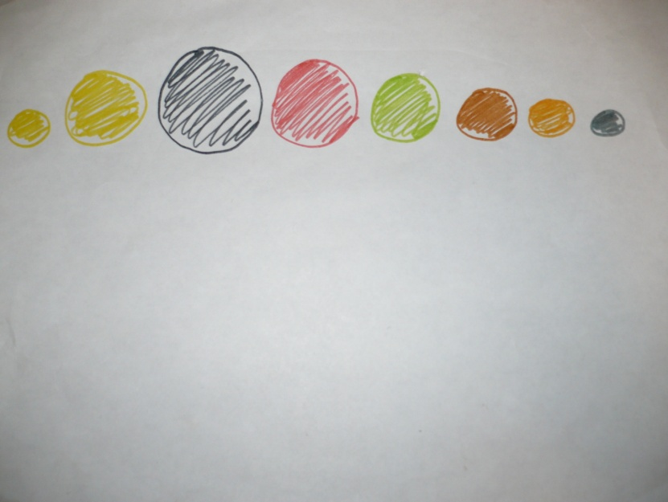Сказка «Репка»:

5.**Составление описательных рассказов о животных, растениях, игрушках, предметах.**

При составлении описательных рассказов о животных, растениях, ягодах, насекомых, игрушках, предметах дети обращали внимание на особенности внешнего вида, на вкус и запах, где растут, на что похожи, какие изменения происходят с животными, растением или насекомым в процессе его роста и развития и отражали все это в схемах и мнемотаблицах.

|  |  |
| --- | --- |
|  |  |

6. **Рассказы по мнемотаблицам.**

Воспитатель предлагает дошкольникам посмотреть на таблицу, затем расшифровывает ее. Например: «Зима длится три месяца. В это время года часто идет снег. Снежинки кружатся в воздухе и укрывают белоснежным одеялом дорожки и деревья. Солнышко зимой садится раньше, поэтому на улице раньше темнеет. Дома зимой отапливаются, чтобы людям было тепло. Для птичек в это время года делают кормушки, чтобы они могли полакомиться крошками. Домашние животные прячутся в домах, чтобы не замерзнуть во дворе. Зато мальчики и девочки могут зимой играть со снегом и лепить смешных снеговиков». Затем детки воспроизводят получившийся рассказ, глядя на таблицу.

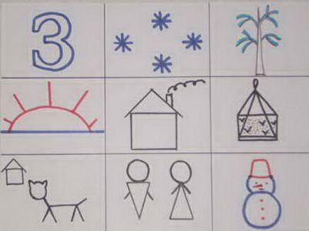

7. **Отгадывание, загадывание и придумывание загадок.**

Чтобы придумать загадку, мы действовали по определенному плану. Сначала рассматривали картинку или предмет, рассказывали о нем, затем составляли: план и рисовали схему для составления загадки: Какого цвета предмет? Какой формы? Для чего нужен?

В дальнейшем, чтобы дать простор детскому творчеству, старались не ограничивать детей рамками плана.

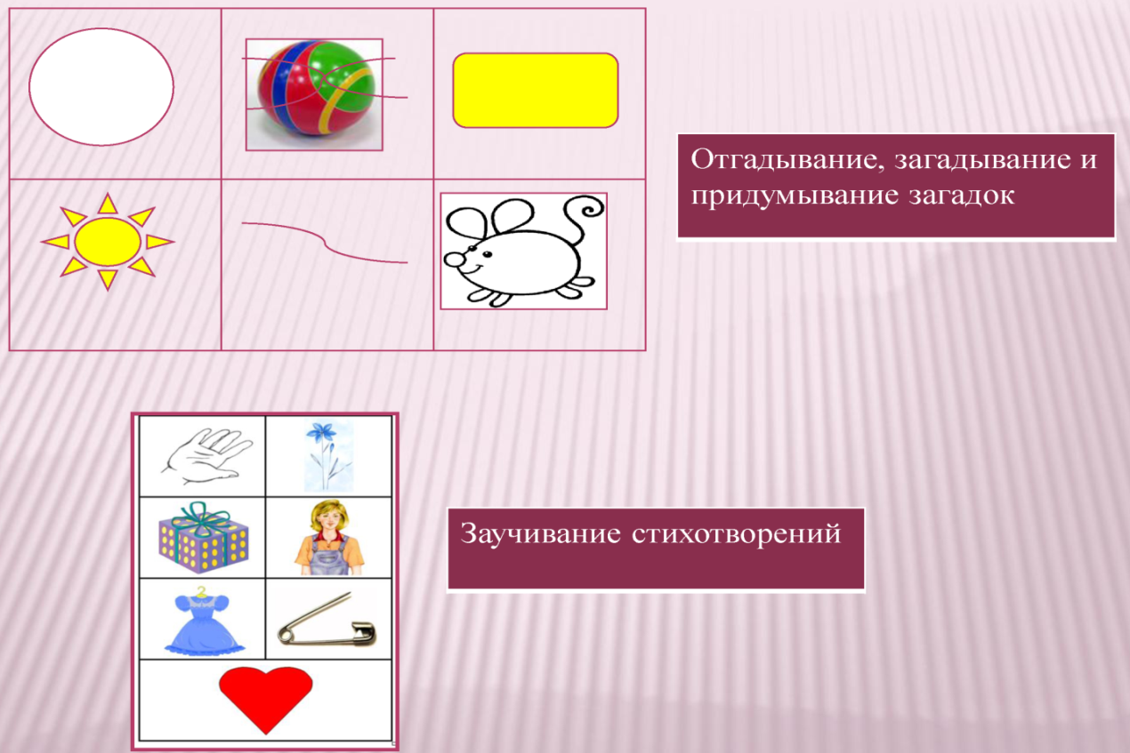

8. Использование схем в непосредственно-образовательной **деятельности при разучивании и исполнении песен, хороводов, игр** в музыкальном воспитании.

Работа на занятиях по мнемотаблицам состоит из этапов:

* Рассматривание таблицы и разбор того, что на ней изображено.
* Осуществляется перекодирование информации, т.е. преобразование абстрактных символов в образы.
* Повторение текста песен, игр, движений хороводов. В младших группах с помощью воспитателя, в старших – дети должны уметь самостоятельно.
* После того, когда дети усвоят этот метод запоминания, они    сами могут нарисовать мнемотаблицу песни игры, хоровода. Сначала с помощью музыкального руководителя (взрослого), а затем самостоятельно. Это развивает у ребят фантазию и воображение.

**Игра «Солнышко и дождик»**

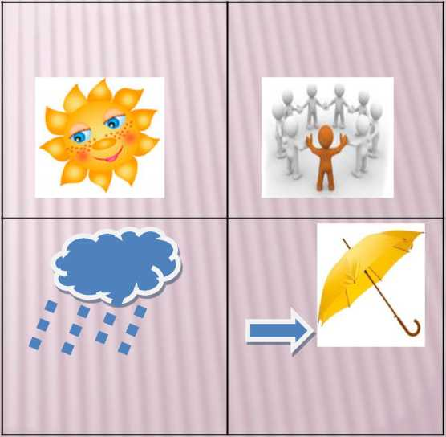

«Солнышко, солнышко.

Посвети немножко!

Выйдут детки погулять –

Станут бегать и играть».

«Дождик, дождик все сильней,

Убегай под зонт скорей!»

9. **Коллажи по временам года.**

|  |  |
| --- | --- |
| Фото 051-1Осень | Фото 053-1Зима |
| Фото 050-1Весна | Фото 052-1Лето |

**ПЛАН - ГРАФИК ПРОЕКТА:**

Мы старались раскрыть уникальность и неповторимость Запоминание текстов с помощью схем, алгоритмов, мнемотаблиц; умение самостоятельно их использовать.. Для нас было важно, чтобы дети испытывали радость от своих знаний и умений. Наш проект строился на основе интегрированного подхода, с применением игровых обучающих ситуаций, игры, исследовательской деятельности, самостоятельной и продуктивной деятельности детей.

**ТЕХНОЛОГИЧЕСКАЯ КАРТА ПРОЕКТА:**

|  |  |  |
| --- | --- | --- |
| **Вид деятельности** | **Содержание работы** | **Образовательная область** |
| Познавательно-исследовательская | Непосредственно-образовательная деятельность: «Загадочная осень», «Зимушка - зима», «Весна - красна», «Лето – это просто сказка».  Беседы: «Что изменилось в природе?», «Почему это время года?», «Моя любимая игрушка», «Дикие и домашние животные» и др.  Рассматривание картин, иллюстраций  Посещение библиотеки.  Чтение разных жанров художественных произведений.  Наблюдения в природе и окружающей действительности.  Работа в уголке эксперементирования. | Познавательное развитие  Речевое развитие  Социально-коммуникативное развитие  Художественно-эстетическое развитие |
| Музыкально-художественная | Утренники: «Листья желтые летят», «Здравствуй, гостья Зима», «Весенняя сказка», «Здравствуй, лето» и др.  Развлечения: экологическая сказка «В тридевятом царстве», «Осенняя сказка», «Приключения Ёлочки», «Федорино горе».  Показ спектаклей по русским народным сказкам детям других групп.  Разучивание песен, хороводов, игр.  Походы в театр (детский сад, родители). | Познавательное развитие  Речевое развитие  Социально-коммуникативное развитие  Художественно-эстетическое развитие  Физическое развитие |
| Художественная литература | Чтение сказок, рассказов, стихов и загадок в детском саду и дома.  Чтение программных произведений, энциклопедий и литературы по выбору детей.  Отгадывание загадок на разные темы.  Разучивание стихотворений.  Знакомство с пословицами и поговорками о временах года, сезонных изменениях в природе. | Чтение художественной литературы  Коммуникация  Познание  Социализация  Физическая культура |
| Художественно-изобразительная | Непосредственно-образовательная деятельность по изобразительной деятельности.  Схемы, алгоритмы, мнемотаблицы.  Рисунки детей на темы:, «Весна – красна», «Лето красное пришло», «Осенняя сказка», «Волшебница зима», «Моя любимая игрушка», «Дикие и домашние животные».  Рисунки к сказкам к русским народным сказкам.  Аппликация по темам: «Первые весенние цветы», «Царство бабочек», «Листопад», «Снегопад» и др.  Коллективные работы по сезонам, к календарным праздникам. | Познавательное развитие  Речевое развитие  Социально-коммуникативное развитие  Художественно-эстетическое развитие |
| Речевая творческая | Речевые и дидактические игры: «Закончи предложение», «Придумай окончание сказки», «Вставь слово», «Докончи слово», «Узнай предмет по описанию», «Опиши предмет», «Когда это бывает?», «Лото», «Бабушкин сундук», «Добавлялки» и др.  Беседы по временам года, о сезонных праздниках.  Составление описательных рассказов по картинам, по серии картин, об игрушках, предметах, животных, растениях и др.  Составление рассказов из личного опыта.  Заучивание стихотворений, загадок, потешек.  Пересказ сказок, рассказов.  Сочинение загадок про лето, осень, зиму.  Придумывание сказок о весне, лете, осени, зиме. | Познавательное развитие  Речевое развитие  Социально-коммуникативное развитие  Художественно-эстетическое развитие |
| Продуктивная | Рисование схем, алгоритмов, мнемотаблиц.  Оформление творческих альбомов по мнемотехнике: «Стихи о зиме», «Стихи о весне», «Стихи о лете», «Стихи об осени », «Стихи о числах и цифрах», «Времена года», «Алгоритмы о предметах, игрушках», «Алгоритмы животных, птиц, насекомых».  Оформление коллажей по временам года.  Изготовление элементов костюмов и атрибутов к спектаклям и праздникам, разным видам театров, к сюжетно-ролевым играм.  Фотомонтажи «Наши достижения», по утренникам. | Познавательное развитие  Речевое развитие  Социально-коммуникативное развитие  Художественно-эстетическое развитие |
| Игровая | Дидактические игры и упражнения: «Закончи предложение», «Придумай окончание сказки», «Вставь слово», «Докончи слово», «Узнай предмет по описанию», «Опиши предмет», «Когда это бывает?», «Лото», «Бабушкин сундук», «Добавлялки» и др.  «Какое время года?», «Подбери рифму», «Кто быстрее, кто сильнее, кто хитрее…», «Что к чему» и др.  Подвижные игры: «К описанному дереву беги», «Что мы делаем не скажем», «Узнай, что покажу» и др.  Инсценирование и обыгрывание сказок.  Показ разных видов театров: пальчиковый, настольный, кукольный, теневой.  Разные виды игр: настольные, словесные, игры-эксперементирования. | Познавательное развитие  Речевое развитие  Социально-коммуникативное развитие  Художественно-эстетическое развитие  Физическое развитие |
| Коммуникативная | Рассказывание сказок.  Беседы.  Пересказ сказок и описательных рассказов.  Заучивание стихов, потешек, загадок. | Познавательное развитие  Речевое развитие  Социально-коммуникативное развитие  Художественно-эстетическое развитие |
| Самостоятельная | Рассказывание стихотворений, сказок, рассказов.  Составление описательных рассказов.  Рисование схем.  Обыгрывание сказок.  Дидактические игры.  Дидактические упражнения.  Подвижные игры.  Игры-эксперементирования. | Познавательное развитие  Речевое развитие  Социально-коммуникативное развитие  Художественно-эстетическое развитие  Физическое развитие |
| Работа с родителями | Консультации для родителей: «Использование метода мнемотехники в обучении рассказыванию», «Искусство запоминания», «Советы по развитию речи», «Рассказываем сказки по схемам», «Как пользоваться картами-схемами».  Оформление родительского уголка с рекомендациями по теме проекта в зависимости от времени года и календарных праздников.  Совместное творчество с ребенком – придумывание сказок и схем к ним.  Посещение театров, выставок, библиотеки.  Наблюдения за сезонными изменениями в природе через прогулки и походы.  Совместно с детьми изготовление элементов костюмов и атрибутов к утренникам и спектаклям. |  |

**РЕЗУЛЬТАТЫ РАБОТЫ:**

Таким образом, с помощью схем-моделей и мнемотаблиц удалось достичь следующих результатов:

* У детей появилось желание пересказывать сказки – как на занятии, так и в повседневной жизни;
* Повысился интерес к заучиванию стихотворений.
* Расширился круг знаний об окружающем мире.
* Активизировался словарный запас. Дети преодолели робость, застенчивость, научились свободно держаться перед аудиторией. Этот метод способствовал более быстрому запоминанию благодаря наглядному схематическому изображению.
* Способствовал развитию психических процессов: памяти, внимания, воображения.
* Способствовал сплочению детского коллектива.

Считаем, чем раньше мы будем учить детей рассказывать, запоминать, пересказывать, придумывать, фантазировать, мечтать используя метод мнемотехники и схемы-модели, тем лучше подготовим их к школе, так как связная речь является важным показателем умственных способностей ребенка и готовности его к школьному обучению.

**СПИСОК ЛИТЕРАТУРЫ:**

1. Большова,Т.В. Учимся по сказке. Развитие мышления дошкольников с помощью мнемотехники. СПб.,2005.

2. Вахрушев,А.А., Кочемасова, Е.Е., Акимова, Ю.А. Здравствуй, мир! Москва “Баласс”, 2000.

3. Волковская, Т.Н., Юсупова Г.Х. Психологическая помощь дошкольникам с общим недоразвитием речи. М., 2004.

4. Громова, О.Е., Соломатина, Г.Н., Савинова, Н. П. Стихи о временах года и игры. Дидактические материалы по развитию речи детей 5 - 6 лет. Москва, 2005.

5. Гурьева Н. А. Год до школы. Развиваем память: Рабочая тетрадь упражнений по мнемотехнике. СПб., 2000.

6. Кислова, Т.Р. По дороге к азбуке. Москва “Баласс”, 2002.

7. Малетина Н.С., Пономарёва Л.В. Моделирование в описательной речи детей с ОНР / Дошкольное воспитание. 2004.№6. С. 64-68.

8. Омельченко Л.В. Использование приёмов мнемотехники в развитии связной речи / Логопед. 2008. №4. С.102 -115.

9. Ткаченко Т.А. Использование схем в составлении описательных рассказов / Дошкольное воспитание.1990. №10. С.16-21.

10. Фалькович, Т.А., Барылкина, Л.П. Развитие речи, подготовка к освоению письма. Москва “ВАКО”, 2005.

11. Широких Т.Д. Учим стихи - развиваем память / Ребёнок в детском саду. 2004. №2. С.59- 62.

12. Шорыгина,Т.А. Стихи и сказки о родной природе. Москва, 2005.

13. Интернет – ресурсы.